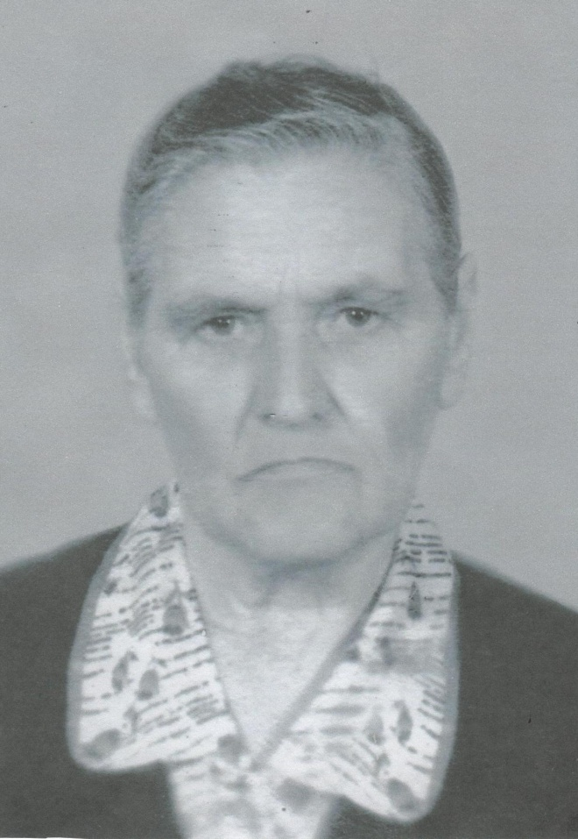

Мою прабабушку звали Максякова Александра Андреевна. Она родилась 12 марта 1925 года в поселке в большой дружной семье. В годы войны она работала в колхозе, она вспоминала, по словам моей мамы, что работать было тяжело, много времени находилась в поле, даже пить и умываться порой приходилось из лужи. Жилось очень трудно. Прабабушка и её друзья-сверстники помогали не только по хозяйству, но и в колхозе. Помогали убирать урожай, пекли хлеб и отправляли всё на фронт для бойцов.
Моя прабабушка умерла, но мы должны помнить предков, которые старались защитить нашу страну.

